Приложение
к порядку
размещения, содержания
информационных и рекламных
конструкций, в том числе информационных
указателей, вывесок на территории
Паньшинского сельского поселения

ГРАФИЧЕСКОЕ ПРИЛОЖЕНИЕ К ТРЕБОВАНИЯМ РАЗМЕЩЕНИЯ И СОДЕРЖАНИЯ ИНФОРМАЦИОННЫХ КОНСТРУКЦИЙ
в Паньшинского сельского поселения

1. Вывески могут состоять из следующих элементов:
информационное поле (текстовая часть);
декоративно-художественные элементы.
Высота декоративно-художественных элементов не должна превышать высоту текстовой части вывески более чем в полтора раза (пункт 15 типового порядка размещения рекламных конструкций, информационных носителей, вывесок, адресных указателей в Паньшинском сельском поселении (далее - Порядок).

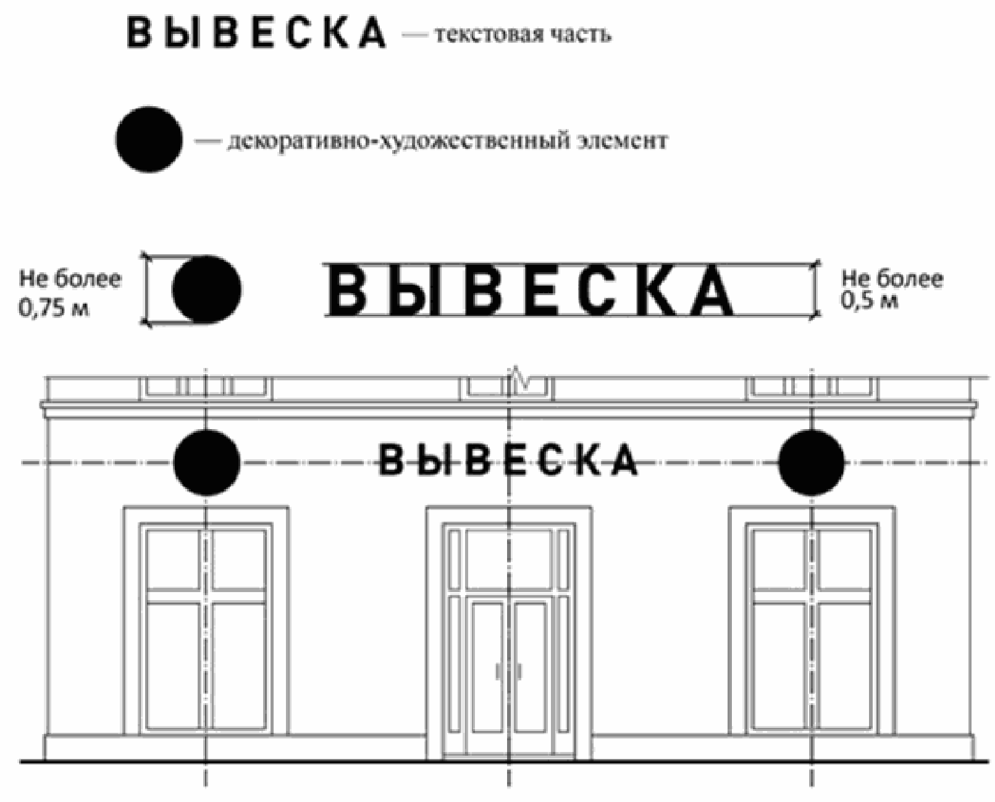

2. Вывески могут быть размещены в виде комплекса идентичных взаимосвязанных элементов одной информационной конструкции.
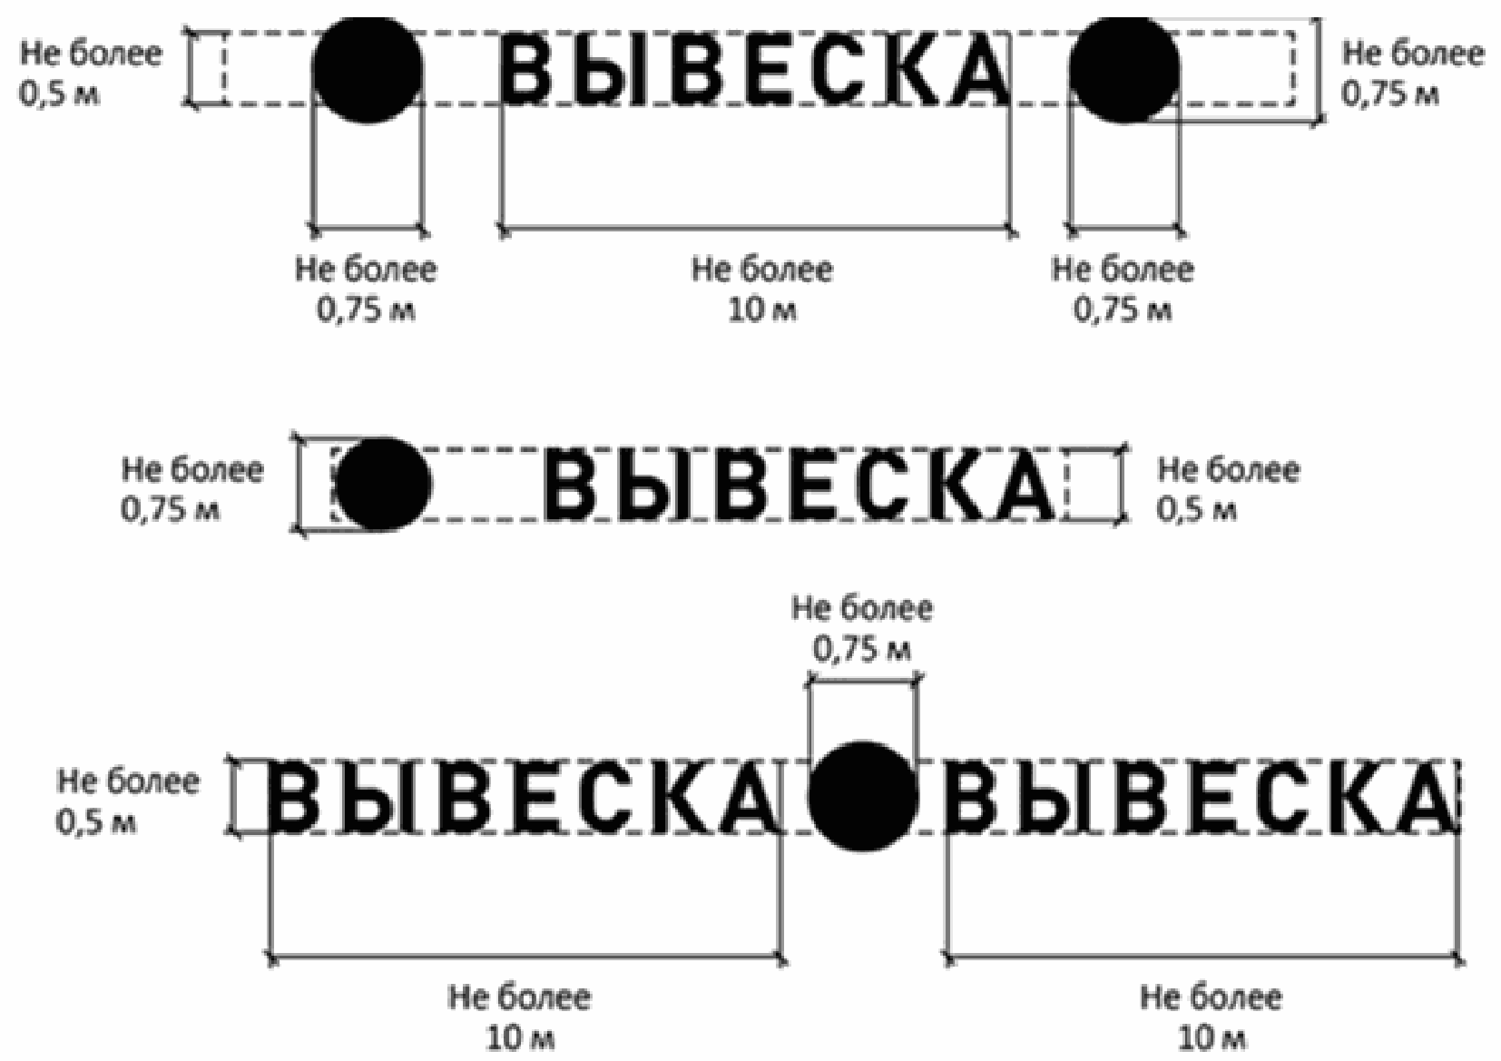

3. Организации, индивидуальные предприниматели осуществляют размещение вывесок на плоских участках фасада, свободных от архитектурных элементов, исключительно в пределах площади внешних поверхностей объекта, соответствующей физическим размерам занимаемых данными организациями, индивидуальными предпринимателями помещений.
При размещении на одном фасаде объекта одновременно вывесок нескольких организаций, индивидуальных предпринимателей указанные вывески размещаются в один высотный ряд на единой горизонтальной линии (на одном уровне, высоте).
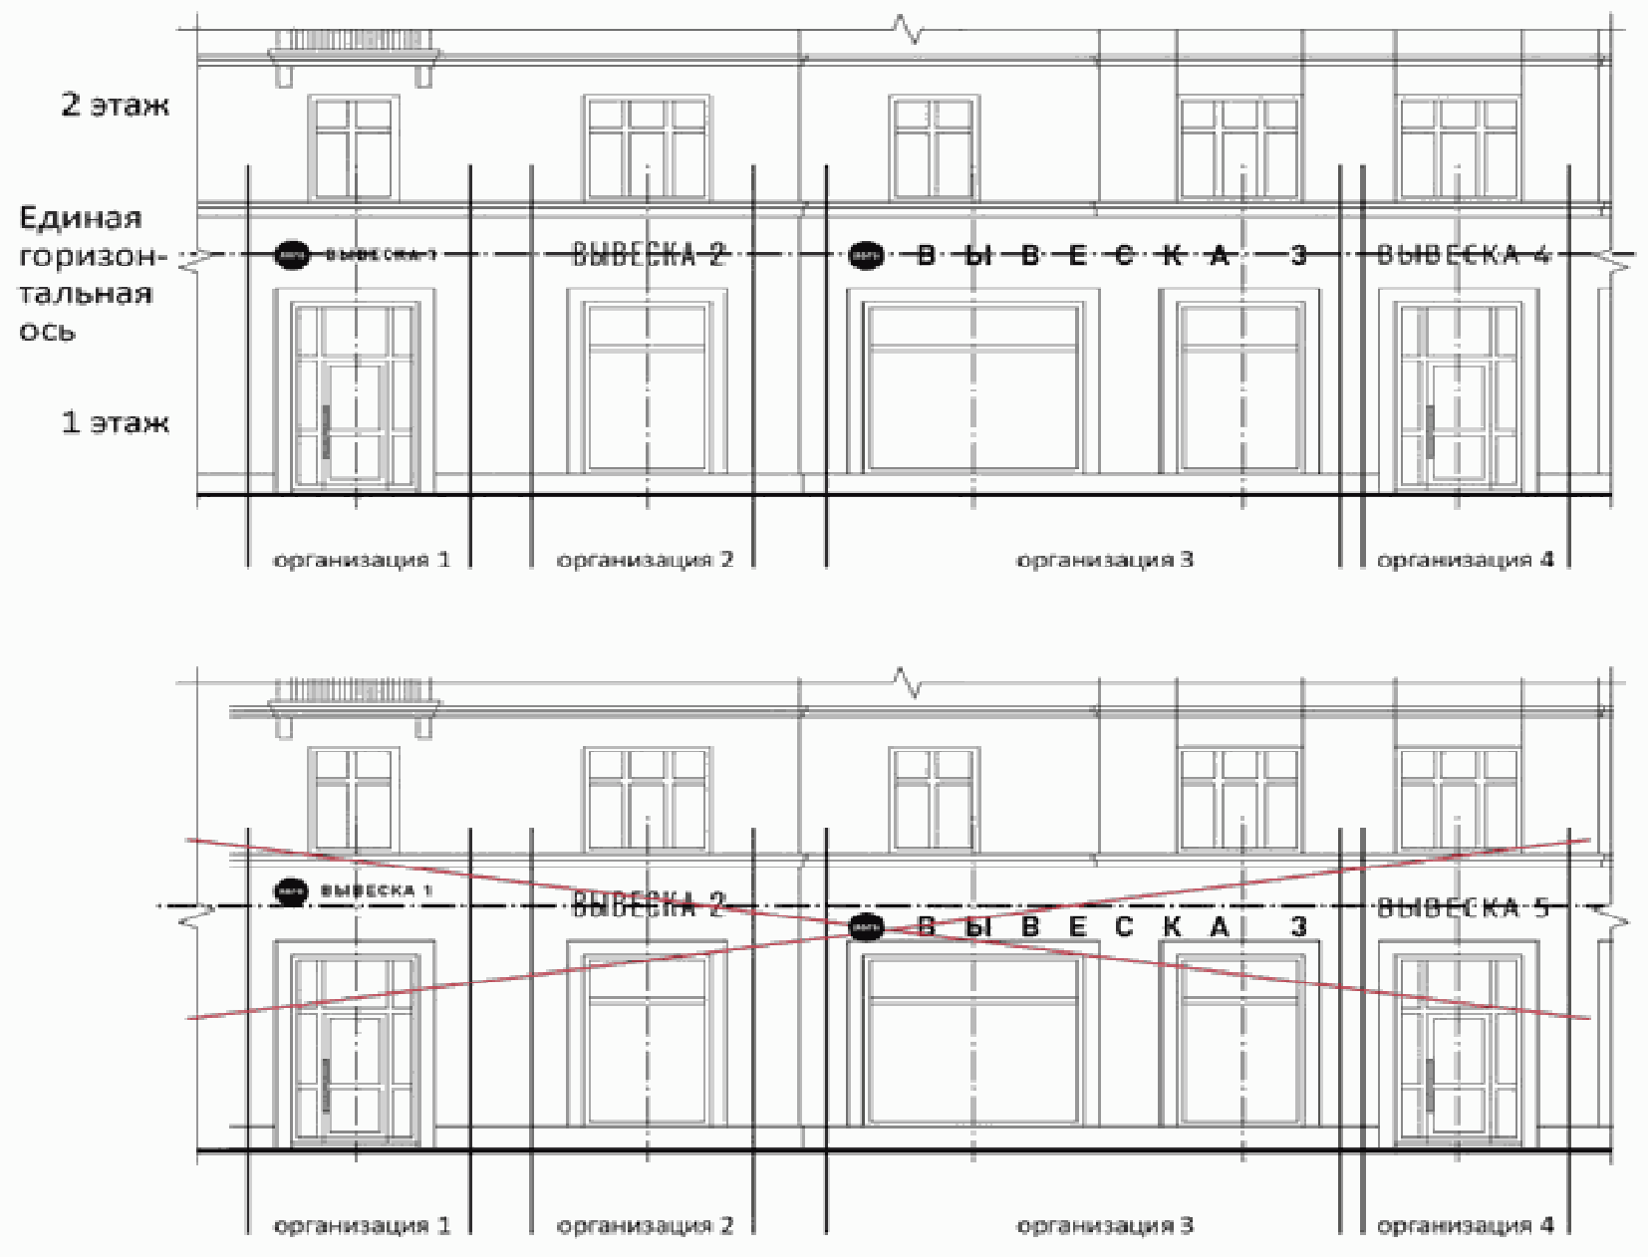

4. В случае если помещения располагаются в подвальных или цокольных этажах объектов и отсутствует возможность размещения вывесок в соответствии с требованиями Порядка, вывески могут быть размещены над окнами подвального или цокольного этажа, но не ниже 0,60 м от уровня земли до нижнего края настенной конструкции. При этом вывеска не должна выступать от плоскости фасада более чем на 0,10 м.

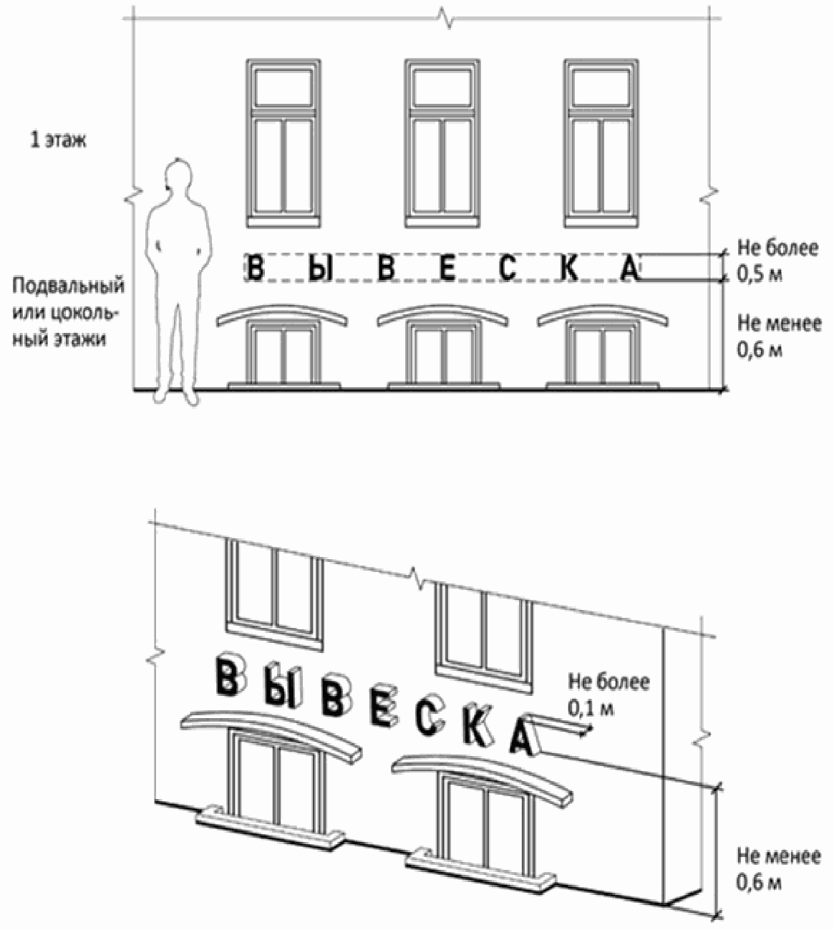

5. Максимальный размер настенных конструкций, размещаемых организациями, индивидуальными предпринимателями на внешних поверхностях зданий, строений, сооружений, не должен превышать:
по высоте - 0,50 м, за исключением размещения настенной вывески на фризе;
по длине - 70 процентов от длины фасада, соответствующего занимаемым данными организациями, индивидуальными предпринимателями помещениям, но не более 15 м для единичной конструкции.
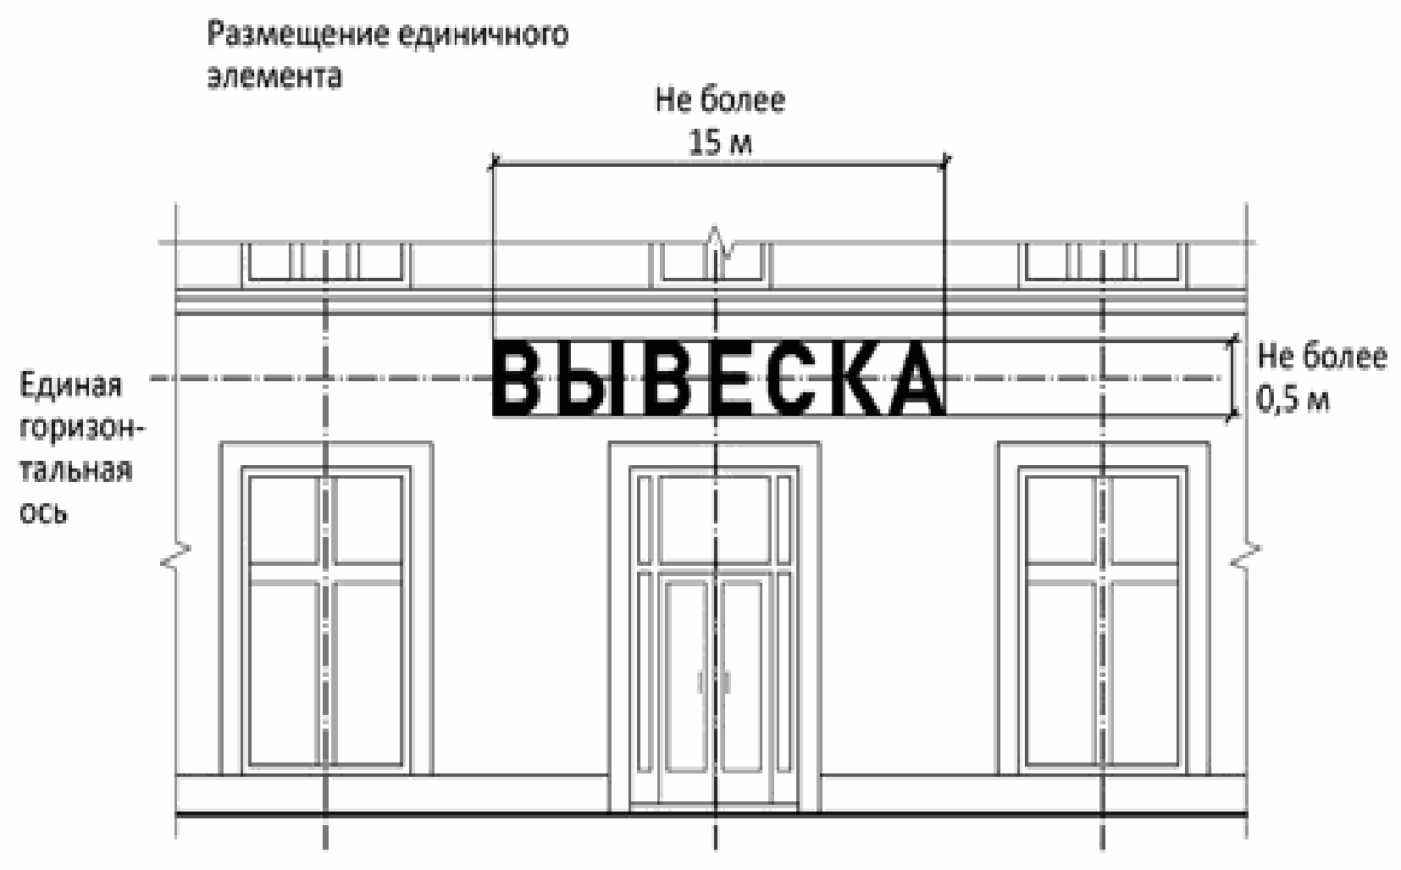

6. Максимальный размер информационных конструкций не должен превышать:
по высоте - 0,80 м;
по длине - 0,60 м.

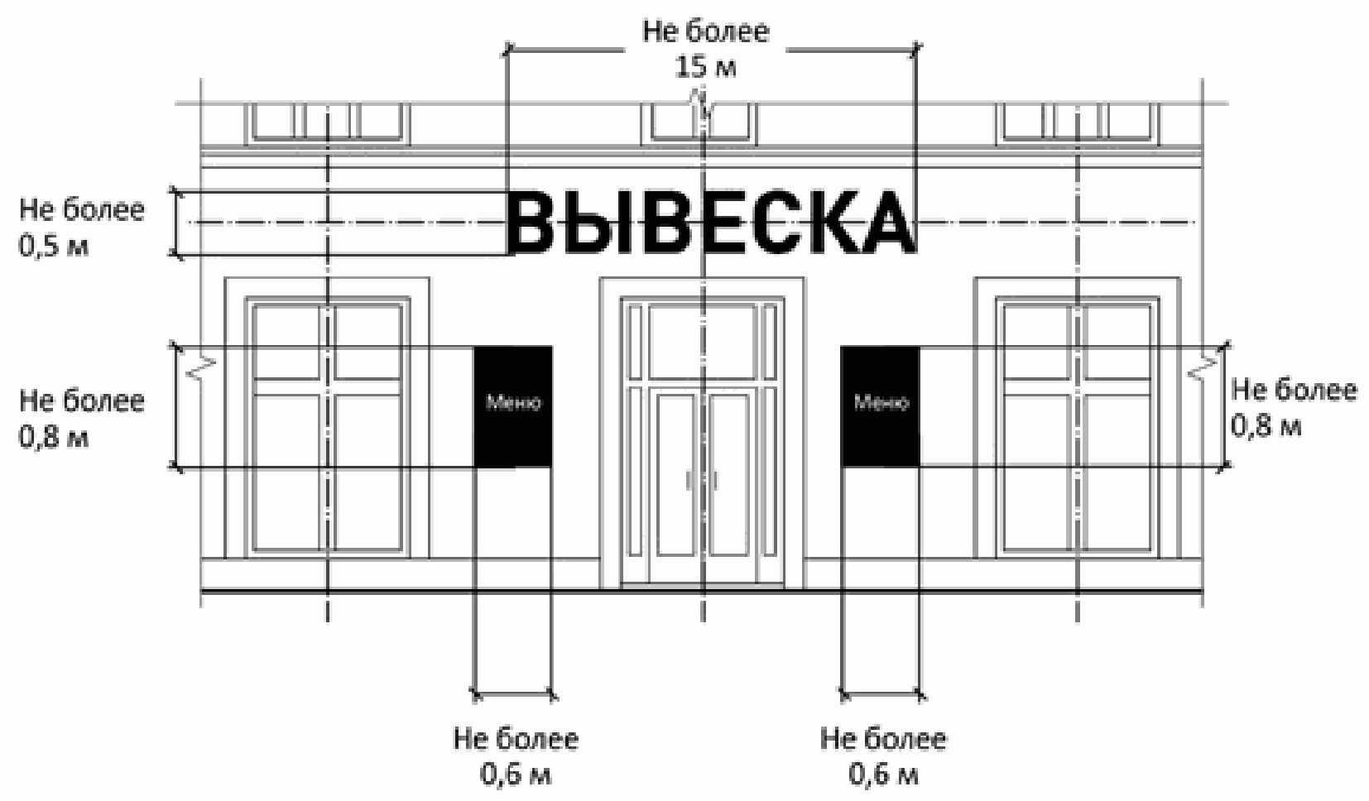

7. При наличии на фасаде объекта козырька настенная конструкция может быть размещена на фризе козырька строго в габаритах указанного фриза.

Запрещается размещение настенной конструкции непосредственно на конструкции козырька.

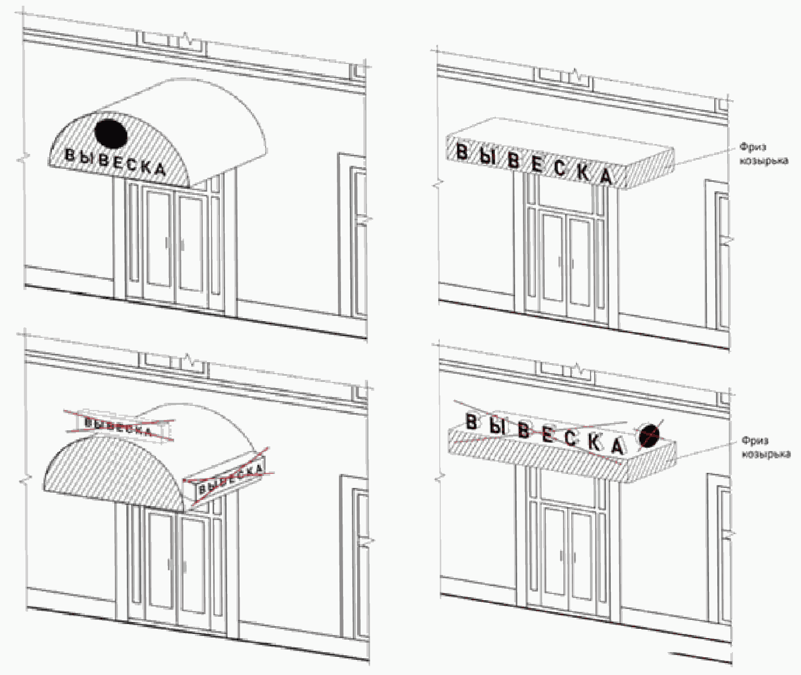

8. Консольные конструкции вывесок располагаются в одной горизонтальной плоскости фасада, у арок, на границах и внешних углах зданий, строений, сооружений.
Расстояние между консольными конструкциями вывесок не может быть менее 10.
Расстояние от уровня земли до нижнего края консольной конструкции должно быть не менее 2,50 м.
Консольная конструкция вывесок не должна находиться более чем на 0,20 м
от края фасада, а ее крайняя точка лицевой стороны - на расстоянии более чем 1 м
от плоскости фасада. В высоту консольная конструкция не может превышать 1 м.
При наличии на фасаде объекта настенных конструкций консольные конструкции располагаются с ними на единой горизонтальной оси.
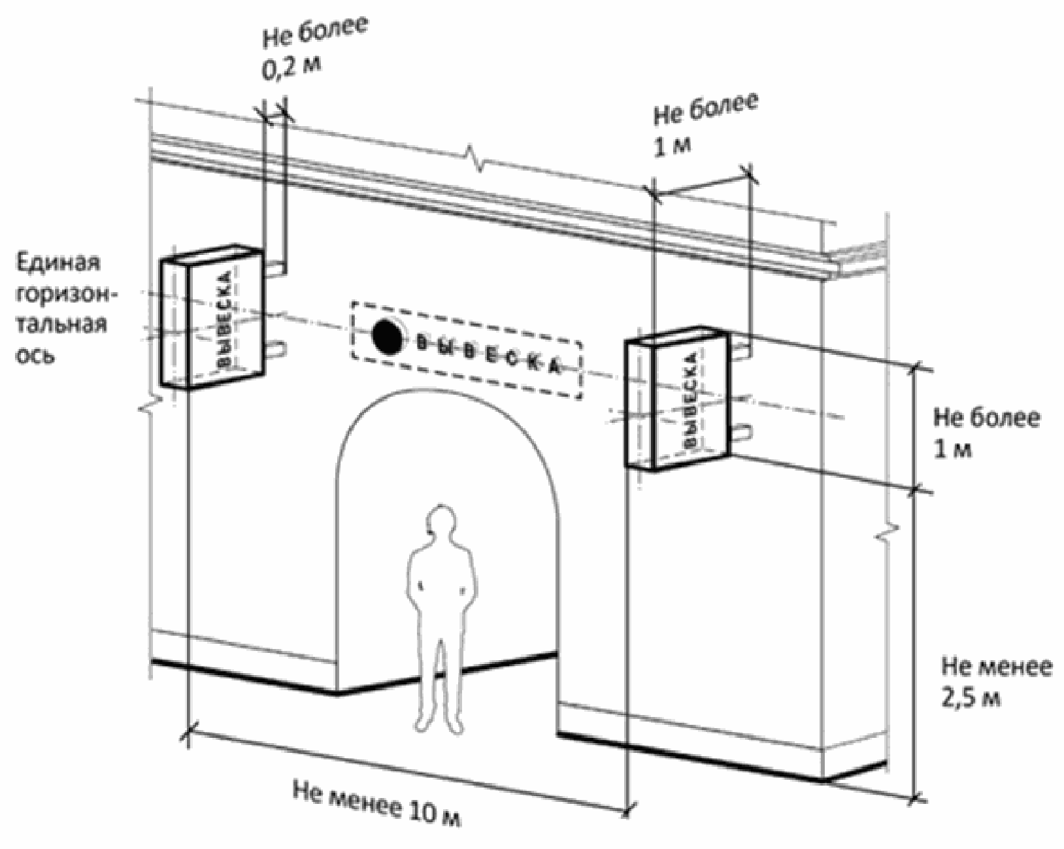

9. Витринные конструкции размещаются на внешней и/или внутренней стороне остекления витрины объектов.
Максимальный размер витринных конструкций, размещаемых в витрине, а также с внутренней стороны остекления витрины, не должен превышать половины размера остекления витрины по высоте и половины размера остекления витрины по длине.
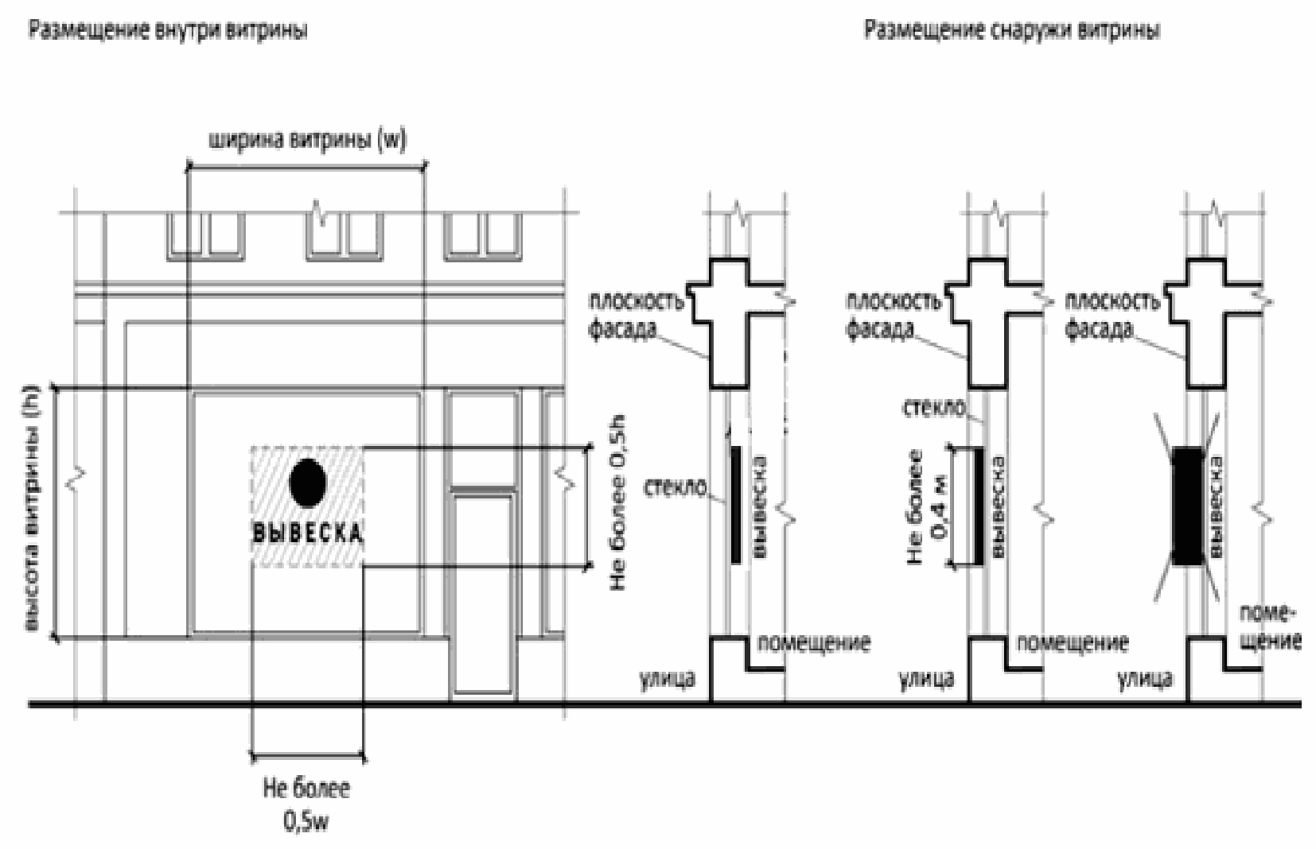

10. Параметры (размеры) вывески, размещаемой на внешней стороне витрины,
не должны превышать в высоту 0,40 м, в длину - длину остекления витрины.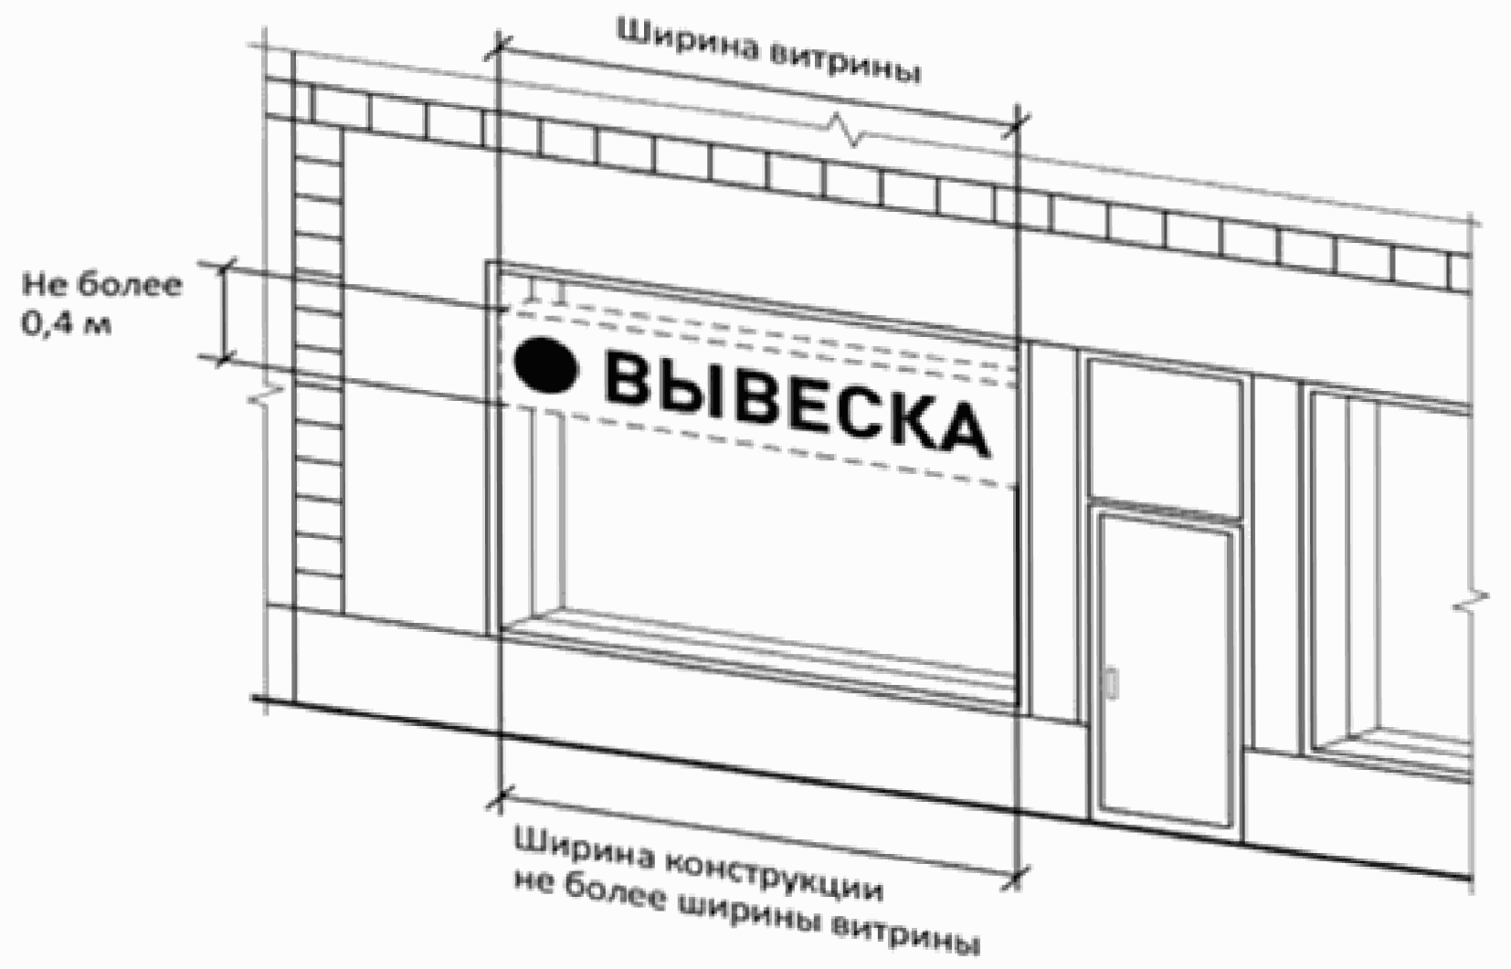

11. Вывески, размещенные на внешней стороне витрины, не должны выходить
за плоскость фасада объекта
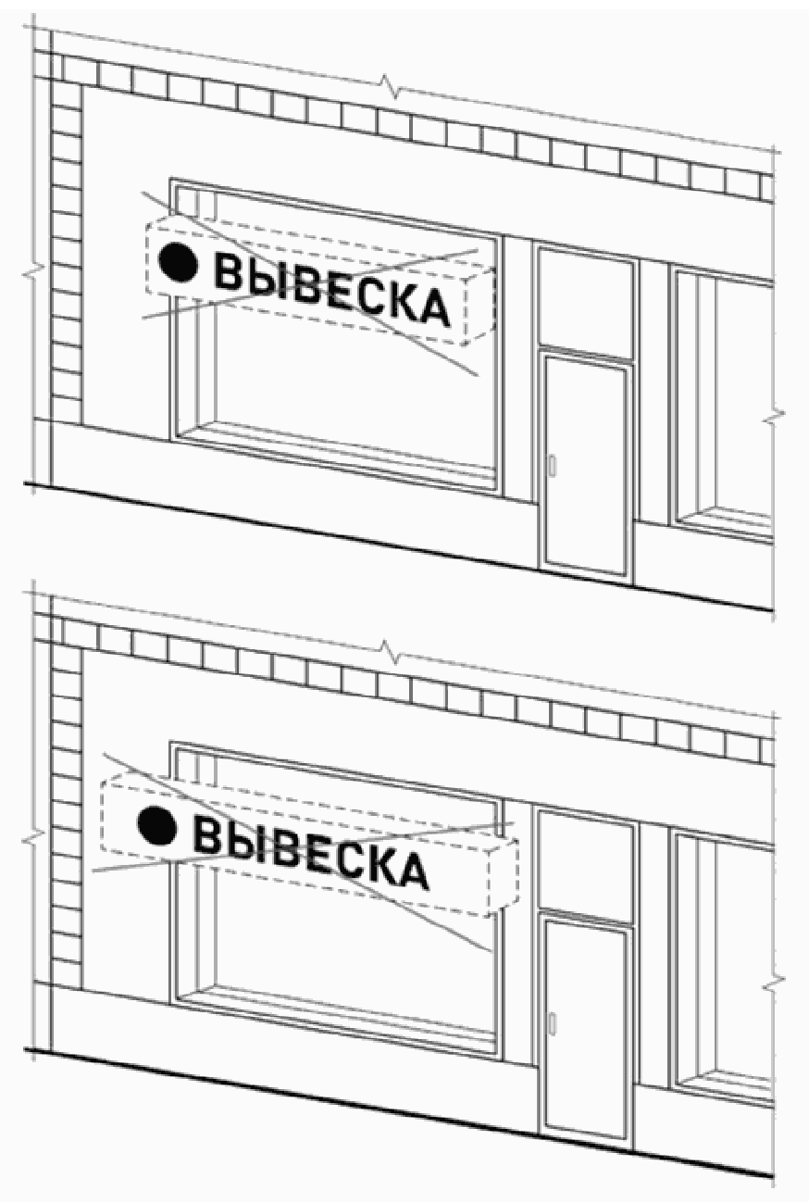

12. На остеклении витрины допускается размещение вывески в виде отдельных букв и декоративных элементов. При этом максимальный размер букв вывески, размещаемой на остеклении витрины, не должен превышать в высоту 0,15 м.
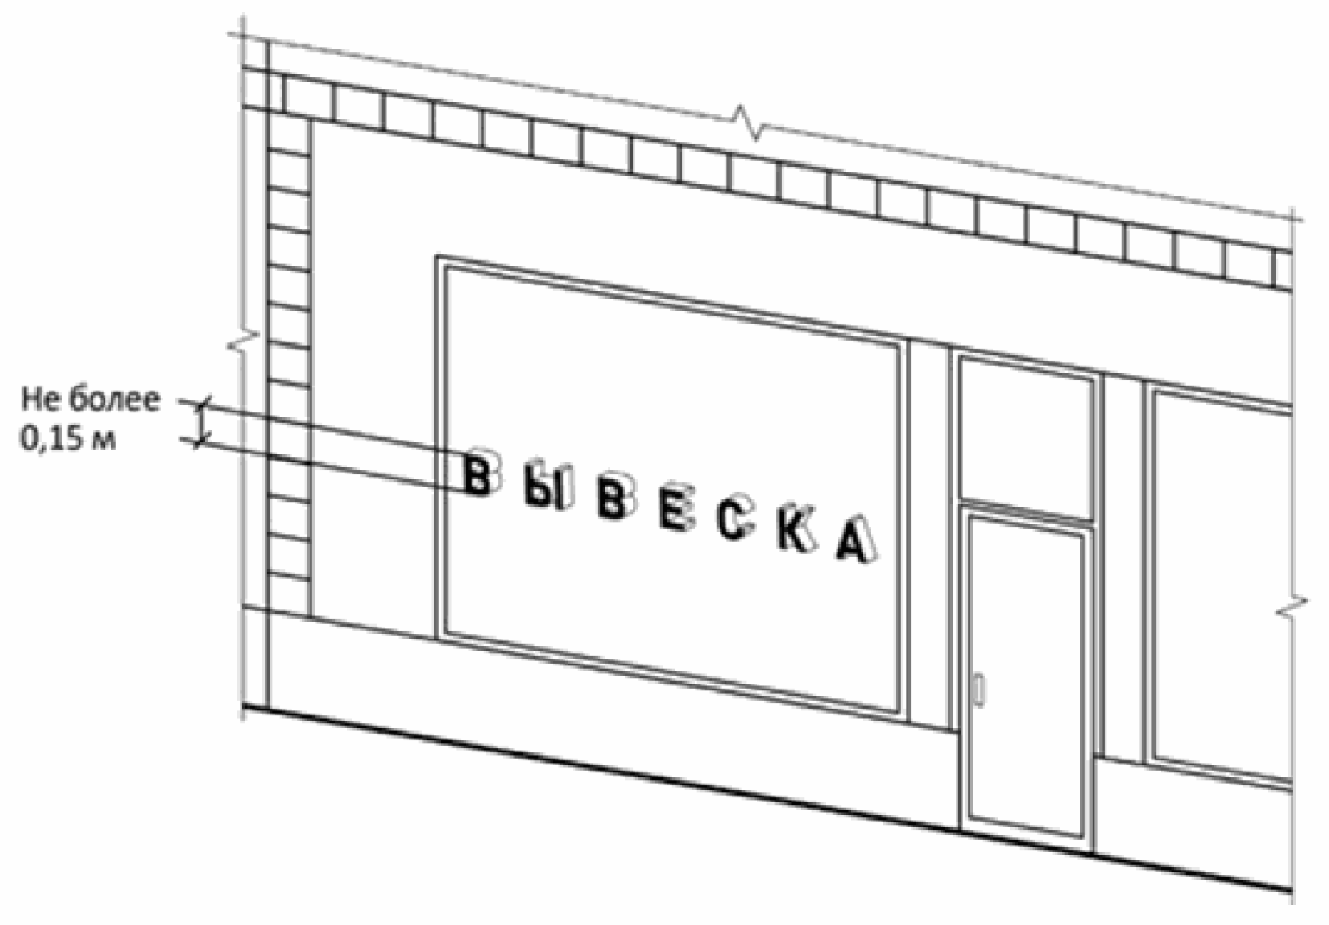

13. Высота вывесок, размещаемых на крышах зданий, строений, сооружений, должна быть:
не более 0,80 м для 1 - 2-этажных объектов;

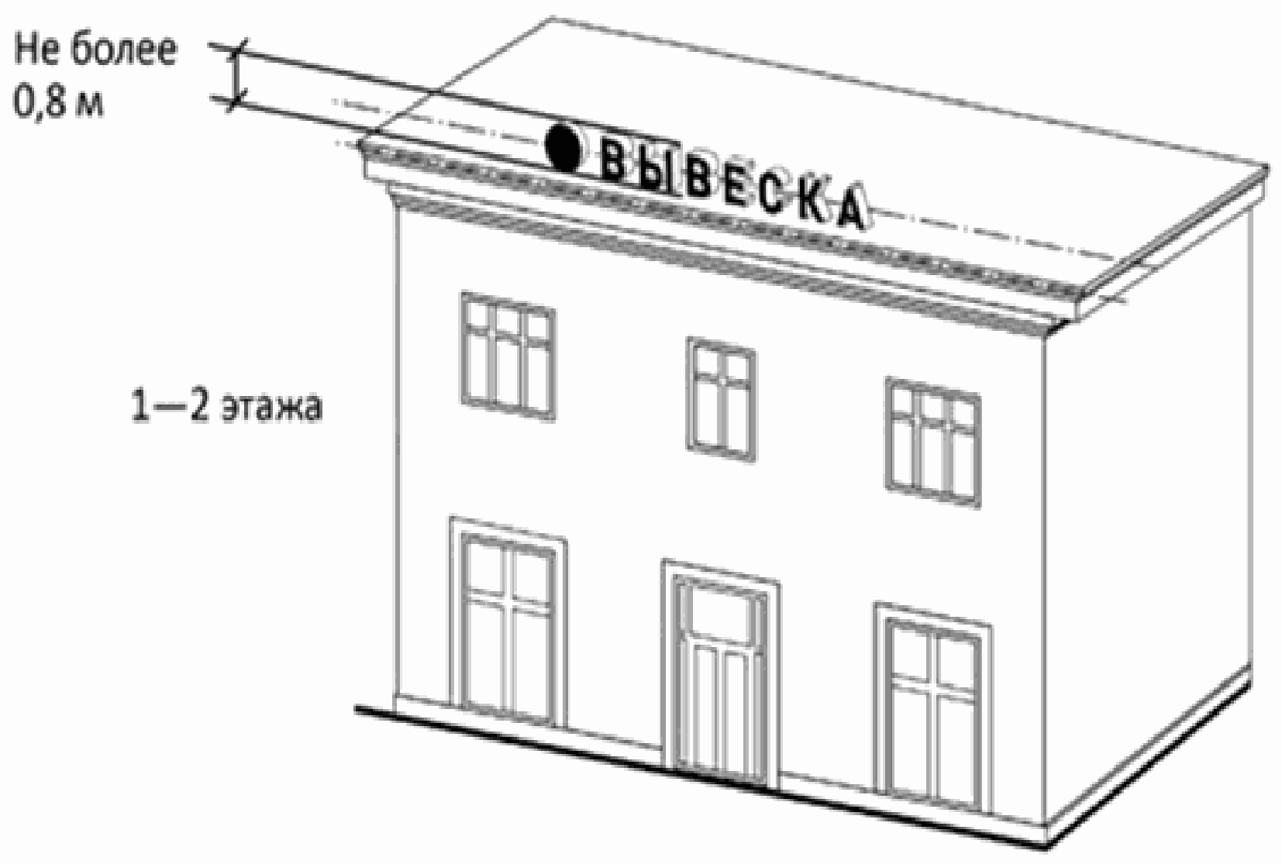

не более 1,20 м для 3 - 5-этажных объектов;

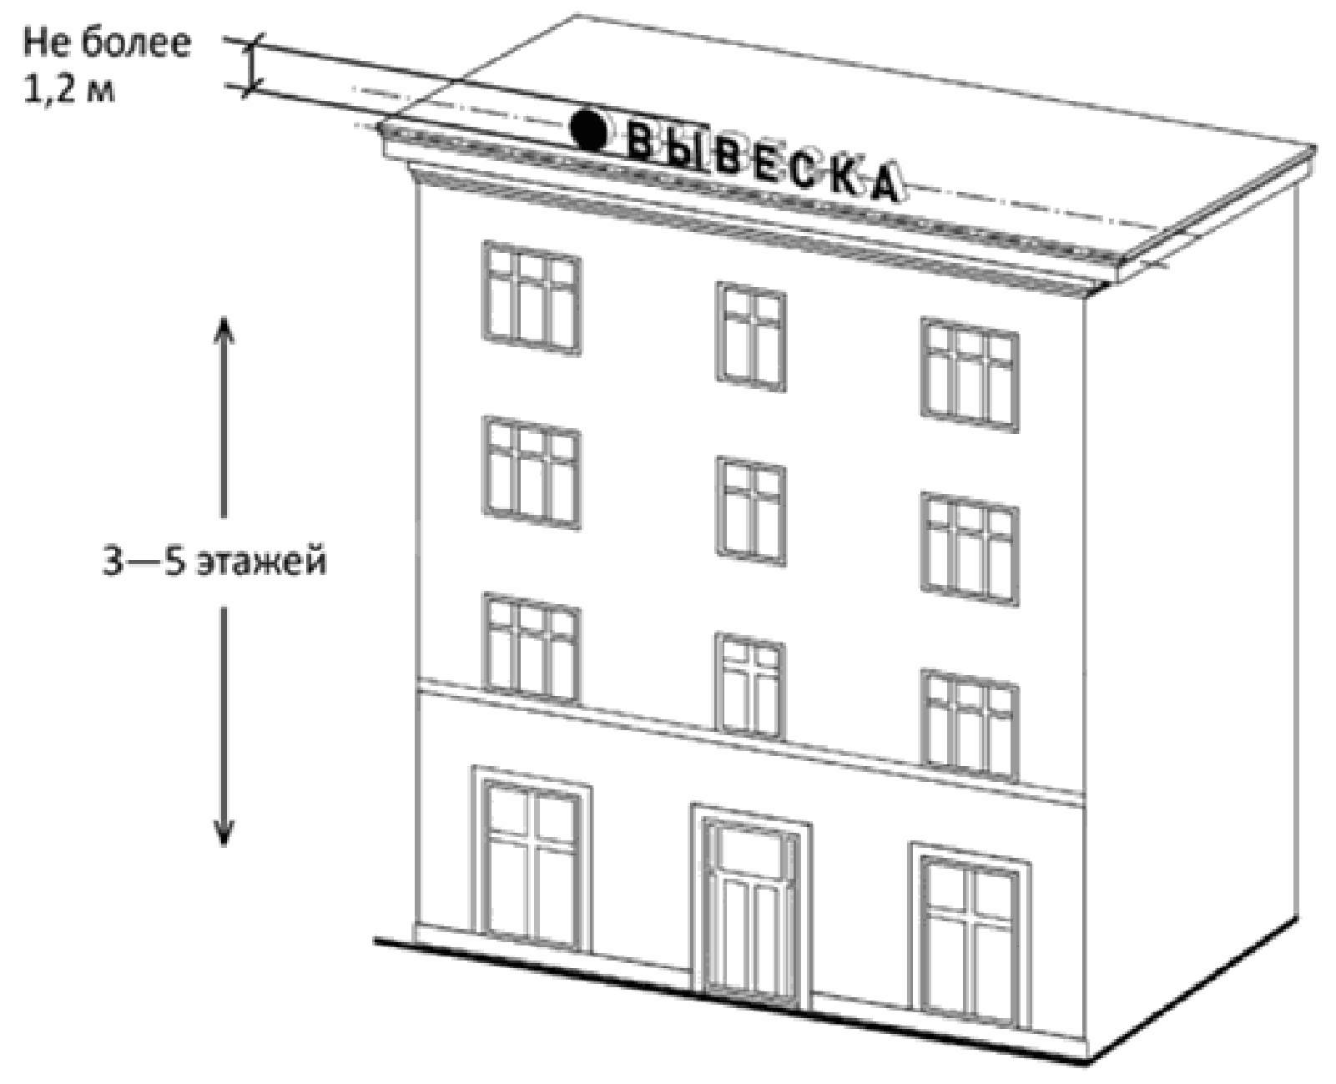

14. Размещение вывесок на архитектурных деталях фасадов объектов (в том числе на колоннах, пилястрах, орнаментах, лепнине).

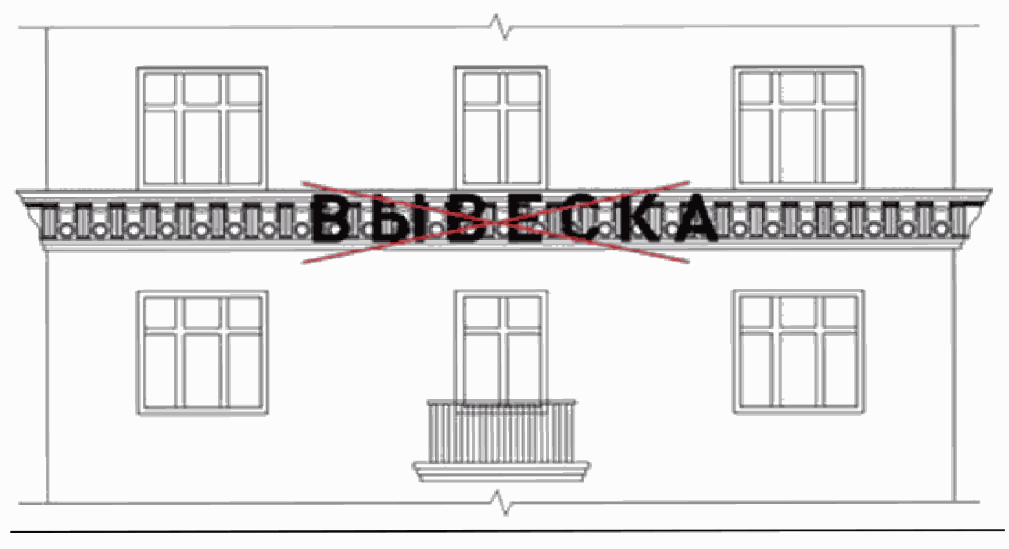

15. Размещение вывесок на расстоянии ближе чем 1 м от мемориальных досок.

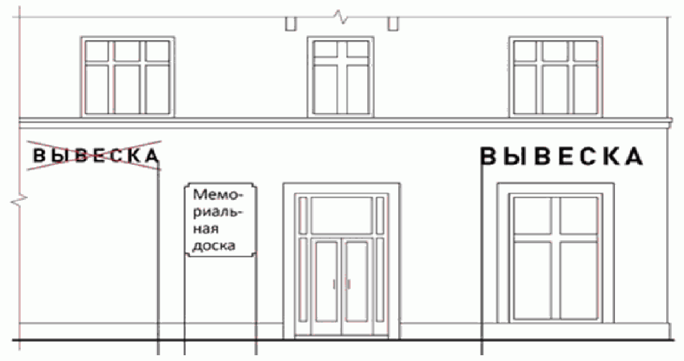

16. Перекрытие указателей наименований улиц и номеров домов.

